Космос український – ПАВЛО ПОПОВИЧ (1930-2009) 7 августа 2010 12:42:18

http://h.ua/story/285307/
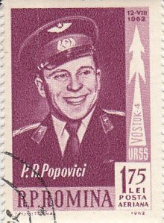
ПОПОВИЧ ПАВЛО РОМАНОВИЧ
(1930, Узин, Київщина – 30.09.2009, Гурзуф, Крим, Україна)
Перший український космонавт стартував у космос 1962-го, а не 1997-го! Українці – треті (після росіян та американців).

1. ПОЛІТ КОСМІЧНОГО УКРАЇНЦЯ
http://sd.net.ua/2009/10/09/ponerom_kosmosu_mg_bi_buti_ukranec_ale_cogo_ne_stalosja_cherez_nternaconalnu_poltiku_part.html
Автор - Юрій ДОРОШЕНКО (2009р.)
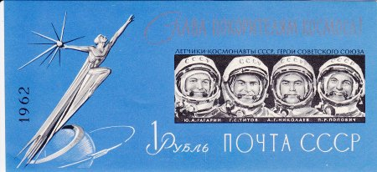
«Нещодавно українство мало б відзначати 79-річчя першого українця, який потрапив у космос. Його ім’я - Павло Романович Попович. Натомість, всього за пару днів до його Дня народження весь світ облетіла сумна звістка – у кримському Гурзуфі космонавт номер чотири, на 80-му році життя, помер від інсульту. Крововилив у мозок поклав край життю, яке нагадувало суцільний політ до зірок. Навіть у космічних людей буває кінець земного шляху.
Авторові цих рядків, як журналістові, свого часу пощастило особисто зустрічатися з Павлом Романовичем. Потім я часом телефонував йому з проханням прокоментувати події у житті українців Москви. Але головне - у київських газетах з’явилися два матеріали-інтерв’ю з нашої розмови.
Цікаво, що мою зустріч організувала активістка Товариства „Славутич”. „Павло Романович радо зустрічається з земляками, ніколи не відмовляє”, - додала. Вона дала адресу та повідомила про час, і ось я в приймальні керівника інституту, який знаходиться неподалік від станції московського метро„Третьяковська”. На дворі зима 1997 року. Вже у почекальні розумієш до кого потрапив – секретарка директора П.Р.Поповича дізнається, що я з Києва і радіє, бо таких гостей буває чимало. Розповідає про своє українське коріння. Роздивляюсь і справді, крім працівників наукової установи, прийому очікують представники майже цілої України. Таке собі неформальне посольство нашої країни у білокам’яній.
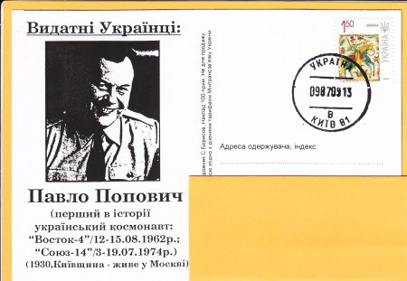
У призначений мені час виходить середнього зросту, трохи повнуватий, але дуже жвавий чоловік, з його обличчя не сходить посмішка. Голос бархатистий. „Ех яким він хлопцем був!”. Починає розмову українською мовою, розпитує про Київ, про мою газету, а потім, коли переходимо безпосередньо до інтерв’ю і я вмикаю диктофон, переходить на російську. Вибачається, каже, що мову знає, але все життя живе в Москві і вже терміни рідною мовою даються складніше.
Розмова з Поповичем це ціле свято: блискучий оповідач, він умів заворожувати слухача. Жартівливий, із приповідками, постійно переходив на рідну, українську... Пригадую, як він почав розповідати про те якою красивою з космосу є наша планета і при цьому його очі світилися молодецьким блиском. Було зрозуміло, що хоч від того часу минуло кілька десятків років, але й зараз, як би була змога, він все б віддав, щоб ще раз побачити це видовище. Навіть пригадуючи про свій політ, він подумки був там, далеко від Землі...
Дитинство, підготовка до польоту, Юрій Гагарін, інопланетяни... Півтори години нашої розмови пролетіли, мов на космічній швидкості.
Під час інтерв’ю Павло Романович на маленькому шматочку паперу з якогось довідника малював мені, невігласу, те, як здіймається ракета з землі, мимохідь креслив формули. Коли ж ми скінчила бесіду я звернувся до нашого космічного земляка: „Павле Романовичу, подаруйте на згадку отого папірця”. Він посміхнувся та підписавши (до речі, написав українською „Павло Попович”), простигнув мені. Так в моїй журналістській колекції з’явилася маленька реліквія – нотатки космонавта Поповича.
Сьогодні я тримаю їх перед собою і думаю, чому ми повинні низько вклонитися цій людині? По-перше, він своїм життям поставив нашу націю в п’ятірку передових, космічних народів світу. Коли в космосі опинився перший українець, ми всі в один день стали модерними – не гречкосіями та хуторянами. Ми довели, що бути українцем, нехай і в умовах радянської пропаганди, нехай і за партійним визначенням, престижно. По-друге, Павло Попович, хоч, без сумніву, був радянським космонавтом, але при цьому залишався справжнім патріотом своєї землі. Не містечковим, а свідомим своєї відповідальності перед народом. Пригадує кадри кінохроніки, коли молодцюватий, вже уславлений космонавт, у військовій формі приїздить до рідного Узина. Його батько у брилі, з козацькими вусами, сидячи під простою селянською хатою (такий собі козарлюга), суворо наказує: „Дивись синку, не забувай якого ти роду та звідки!”. Хіба не звідси любов до рідного краю, яку ніс високо до зірок і не втрачав із роками?
Доля так визначила, що Павло Романович усе життя найбільше любив небо та Україну, навіть помер на нашій землі, під українським небом, але його поховали в Москві. Йому навіть не знайшлося місця на престижному Новодєвічєвому, чи Ваганьківському цвинтарі. Залишається вірити, що попри все, душа Павла Романовича тепер буде завжди дивитися з неба на Україну, шукати маленьку цяточку, яка зветься Узин, що на Київщині, де він уперше побачив світ.
Пропонуємо матеріал, зроблений мною після розмови з Павлом Поповичем. Він побачив світ в газеті „Україна молода” 1997 року. Сподіваємося, що він зацікавить читачів, адже вийшов ще в „доінтернетні” часи, а тому доступ нині до них обмежений. Це ще одна маленька данина великому Українцеві, який гордо підняв своє національне „Я” до зірок. Виніс на космічну орбіту українську мову, проспівавши чудову народну пісню. Сподіваємося, що пам’ять про Павла Поповича назавжди залишиться в серцях нашого народу.
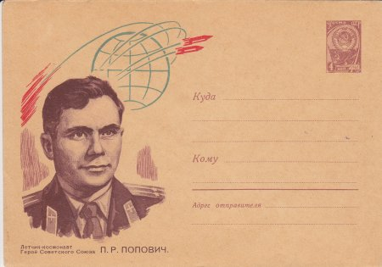

«ИНТЕРВ'Ю З ПАВЛОМ ПОПОВИЧЕМ (1997):
Піонером космосу міг би бути українець, але цього не сталося через „інтернаціональну” політику партії.
Перед вами — перший український космонавт Павло Попович, який за певних обставин міг бути взагалі піонером космосу.
Простого хлопця добре пам'ятають у містечку Узин на Київщині, але пам'ять про нього українців узагалі, здається, помітно стерлася. Не в останню чергу через те, що останнім часом Попович рідко «виривається» з білокам'яної Москви. Сьогодні «Україна молода» поновлює історичну справедливість, представляючи читачам Павла Романовича, яким він є сьогодні. Ось лише одне запитання й одна відповідь:
- Які відчуття, думки виникли у вас там, далеко від Землі?
- По-перше, мені було дуже приємно, я навіть пишався, що став першим українцем, який побував у космосі. Першою піснею, яка пролунала на орбіті під час нашого польоту, була чудова українська лірична пісня «Дивлюсь я на небо та й думку гадаю...». Правда, далі я її дещо перефразував: «...ось я сокіл, і ось я літаю!». Тоді Ніколаєв затягнув російську пісню про Волгу. Хоча взагалі, «Соколом» був він, а я мав кодове ім’я «Беркут».
Кожна нація має, або принаймні мріє мати, крім «внутрішніх» героїв, ще в таких, які вийшли на загальносвітову арену, яких знають поза межами національного «ареалу». Це люди, яких народи, делегуючи у золоту скарбницю людства, залишають своєю візитною карткою. Українці ж чомусь мало згадують про те, що саме їхня людина однією з перших перетнула межу неба і побувала у космосі. Це був простий хлопець із Узина, що під Києвом, Павло Попович. Двічі нашому землякові доводилося виходити на орбіту, несучи своє національне «я» ближче до зірок.
Батьківщина
- Народився я в селищі Узин на Київщині. Мій батько все своє життя пропрацював кочегаром на заводі, мати виховувала дітей. У родині, крім мене, було ще троє братів і дві сестри. Як усі тодішні діти, пас гусей, корів, коней, ходив на заробітки. Особливо доводилося багато працювати після війни.

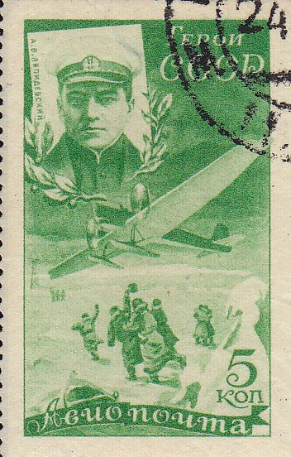

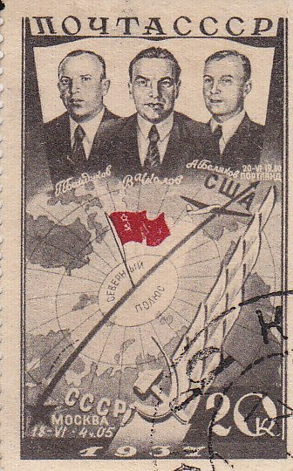
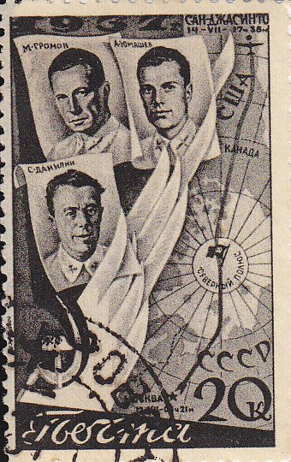

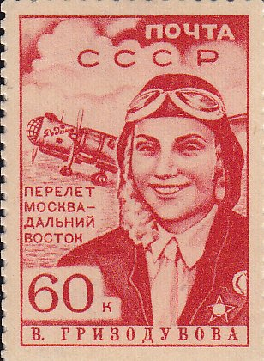
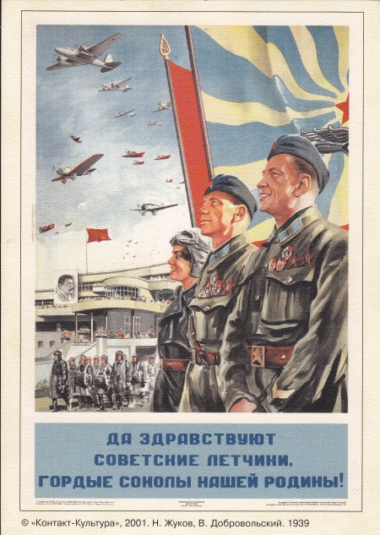
Під Узином є великий аеродром, а тому ще змалку я мріяв стати льотчиком і обов'язково — винищувачем. До війни закінчив чотири класи школи — вчився завжди на «відмінно». Кожний похвальний лист ставав для мене святом, тому що мати мені купувала тоді банку згущеного молока — я те молоко намагався довго-довго смоктати через соломинку, розтягуючи задоволення.

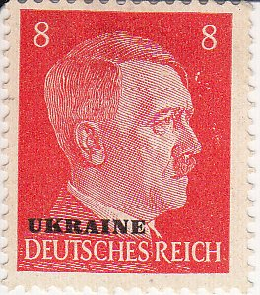
Мені минало 11 років, коли наше селище захопили німці. Я тоді подумав, що моя мрія стати льотчиком не здійсниться. Але після визволення від німецьких загарбників я потоваришував із кількома льотчиками з летовища. Тоді я працював водовозом на пекарні, що забезпечувала хлібом військовий гарнізон. Не можу не згадати одного знайомого — Семеновича, так його називали. Саме він мені, малому, розповідав про літаки й небо.
Оскільки були складні часи, замість того, щоб вчитися, довелося йти працювати на цукровий завод у нічну зміну. Після півночі до восьмої години ранку працював, а о дев'ятій біг до школи. У такому ритмі я «протягнув» лише кілька місяців. Далі було Білоцерківське ремісниче училище за спеціальністю столяр-червонодеревник і паралельно - вечірня школа. Після закінчення училища нас, трьох хлопців, за розподілом із самої Москви направили аж у Магнітогорськ - учитися в технікумі трудових резервів. Спершу було дуже важко, адже вдома все вчили українською мовою.
Небо
- Уже тоді я багато займався спортом, з шести видів мав розряди. 1950 року потрапив у Магнітогорський аероклуб. Після закінчення військового училища мене направили служити до Карелії. Тоді ми з дружиною Мариною (відомою льотчицею-випробувачем) переїхали під Москву, бо їй треба було постійно літати. І ось раптом 1959 року мене викликали в дивізію, де змусили підписати папірець про те, що я нікому нічого не розповім, а потім запропонували пройти медкомісію - щоб потрапити до загону космонавтів. Це було для мене страшенною несподіванкою. Мені давали добу, аби подумати, але я сказав одразу: погоджуюся!

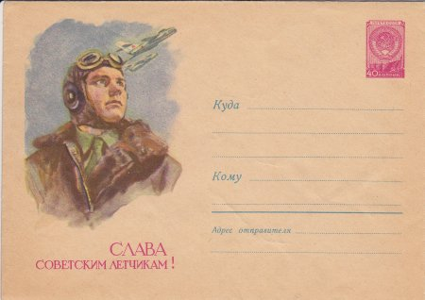
- Павле Романовичу, напевне, відбір «у космонавти» був вельми прискіпливим?
- Так, дуже високі вимоги ставилися до здоров'я кандидата. У мене з цим, хвалити Бога, було все гаразд. Тоді було відібрано дві з половиною тисячі льотчиків-винущувачів, а загалом перевіряли близько десяти тисяч осіб. Із них вибрали лише двадцять чоловік, яких і забрали до Москви…
Мене готували до першого польоту на рівні з Юрою Гагаріним. Правда, ми з Ніколаєвим знали, що ані я, ані він першими не полетимо. Піонером у космосі за тодішньою політикою мусив бути росіянин. Сергій Павлович Корольов сказав: «Першими полетять Гагарін і Титов, а ви, хлопці, уособлюватимете дружбу народів — українець і чуваш».
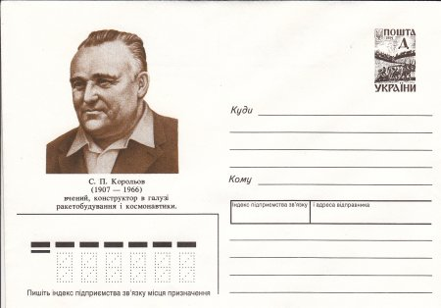
За три роки нас підготували до польоту фізично та теоретично, адже необхідно було навчити людину поводитися так, аби вона в космосі не була мавпою, а могла орієнтуватися в тих важких умовах. Доводилося багато справді вчитися, бо корабель є набором різноманітних складних систем.
— Напевно, в цей час вас надійно ізолювали від суспільства?
— Ні, лише до польоту Гагаріна ми були на казарменному становищі. Пізніше нам дозволяли відпочивати, гуляти, але обов'язково в супроводі лікарів.
Мені набагато складніше давалася підготовка не до першого, а до другого польоту. Це було 1974 року, з часу першого польоту минуло майже дванадцять років. Я ж було сказав, що поки всі хлопці з першого загону не злітають, у космос вдруге не полечу.
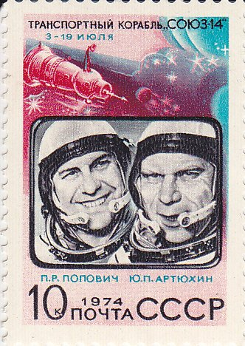
— Йдучи на борт космічного корабля, ви, напевно, мали природне почуття страху?
— Відповім так: якщо хтось колись скаже, що стрибати з парашутом, літати на літаку можна не боячись, — це буде брехнею. Людині притаманне почуття страху. Лише той, хто не сповна розуму, нічого не боїться. Нормальна людина обов'язково повинна остерігатися за своє життя. Інша справа, що ми кажемо: «боягуз» тільки про того, хто підкорився почуттю страху. Безстрашна людина — та, яка змогла свій переляк заховати далеко в п'яти, перемогти його. Швидше за все, космонавти належать саме до цієї категорії.
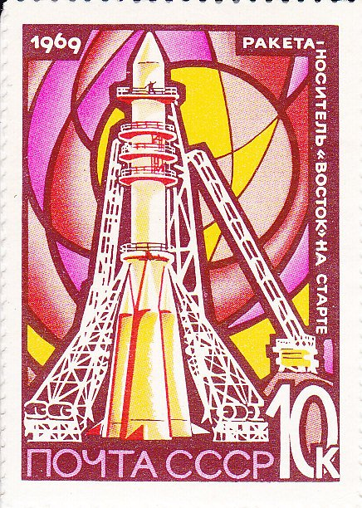
Уявіть: космічна ракета з установкою має п'ятдесят метрів, під людиною знаходиться двадцять мільйонів кінських сил, а ти сидиш на самісінькій верхівці всього цього! І все воно будь-якої миті може гепнути так, що навіть мокрого місця від тебе не залишиться. А в космосі навіть невеличкий метеорит призведе до катастрофи. Тут достатньо, щоб він важив бодай один грам. Нас рятує за таких умов лише закон збереження енергії. Хоча оскільки всі космонавти набиралися з лав льотчиків-винищувачів, ми звикли ходити по лезу, балансувати між життям і смертю, щохвилини ризикувати. Та Боже, навіть коли стрибаєш з парашутом, мусиш усвідомлювати, що своє життя доручаєш шматку ганчірки: розкриється чи ні?
— Ви віруюча людина?
— Так, я й охрещений. Перебування в космосі тільки збільшило мою віру в Бога. Там була така річ: ми мали змогу власними очима подивитися макрокосмос. Коли звідти дивишся на Землю, то вона видається маленькою цяточкою. Дивишся й усвідомлюєш - як далеко ти відірвався. Ось тут Місяць, планети, все обертається. Обертаєшся і ти. Зі мною зрозуміло — мене запустив сюди людський розум. А хто ж тоді створив і змусив обертатися всю цю систему? Хтось же це не лише зробив, але й керує ним! Спробуйте у великому місті на перехресті прибрати світлофор — миттю станеться катастрофа. Саме відчуття твоєї мізерності, дрібності й оточуючої величі дає настійливе переконання: щось є! Що це? Я не знаю. Одні називають його Богом, інші — центром світосотворіння, треті - небесним розумом. Головне, що існує вища за нас сила, незбагненно величніша.
— Як ви ставитесь до думки, що десь іще існує життя?
— Я цього не відкидаю. Нещодавно вчені з Нижнього Новгорода вже теоретично довели, що рівно під дев'яносто градусів від нашої Сонячної системи існує подібна система. Її назвали «СС-90». Вони також довели, чому ні ми їх не чуємо та не бачимо, ні вони нас. Хоча практично перевірити це ми не можемо. Сучасна наука навіть на Місяці та Венері передбачає можливість існування мікроорганізмів.
— Нині блукає багато версій стосовно загадкової смерті Юрія Гагаріна. Ви ж знали його безпосередньо. Щоб ви могли сказати про це?
— Існує трохи цинічний вислів: передчасна смерть — завжди випадковість. Стосовно того, що Гагарін розбився, то це справді факт. Нині багато пліток навколо цього назбиралося, мовляв, він був п'яний або ще щось — все це дурниці. Як на мене, щось трапилося з технікою, це призвело до тимчасової втрати свідомості обома льотчиками, Гагаріним і Серьогіним. Вони навіть не робили спроби катапультуватися, хоча знаходилися на висоті 4200 метрів... А ось спроба вивести літак до потрібного рівня була. Їм не вистачило всього 250 метрів. Ми, одинадцять чоловік, які були тоді на аеродромі, живі свідки цієї трагедії, бачили її на власні очі…»
Газета „Україна молода”, від 12 квітня 1997 р., № 68.»

2. ПЕРШИЙ КОСМІЧНИЙ УКРАЇНЕЦЬ (http://sd.net.ua/2009/10/09/pershijj_kosmchnijj_ukranec.html )
Автор - Юрій ДОРОШЕНКО.
Газета „Столиця”, 2001 р., № 17.
«Павла Поповича — першого українця, який побував у космосі, в Україні добре знають і шанують. Не одне покоління українських хлопчаків виросло на його прикладі. Слава нашого героя колись у сотні разів перевищувала популярність теперішніх кінозірок. Розгорнімо справжній і чи не єдиний україномовний бестселер, написаний за останнє півстоліття, книгу Всеволода Нестайка «Тореадори з Васюківки». Лише один, але показовий штрих із вуст героя художнього твору Павлуші Завгороднього: «Одвіз я кошики, збираюся назад їхати. І тут бачу — Книшиха. Торгує у ряду, де продають насіння, сушені трави та різні «спеції». На дашку рундука, за яким вона стоїть, пришпилено портрет космонавта Поповича... «Можна в чай! Можна в горілку! Можна сушить! Можна варить! Можна для дальньої дороги! Їда космонавтів!» — тицьнула відстовбурченим великим пальцем угору, на портрет Поповича».
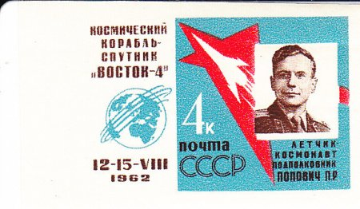
Сьогодні ми можемо сказати, що у ті шістдесяті-сімдесяті роки спритна баба Книшиха вдало впроваджувала на своєму базарі принципи сучасного маркетингу, використовуючи образ народного улюбленця. Тоді українські діти лягали і вставали з «Тореадорами з Васюківки» під портретами Павла Поповича, попри те, що влада підтримувала та культивувала образ канонізованого першопрохідця Юрія Гагаріна. Навіть у цій нерівній конкуренції за симпатії земляків (виняток із правила, коли нема пророка у своїй вітчизні) Павло Романович перемагав. Справді, що ще може надихати юних романтиків, як не доля простого хлопця, який здійснив стрибок з маленького містечка Узина, що під Києвом, аж до космічних зірок? А для дорослих тут діяв ще й національний чинник: «Наш, українець, свого не цурається, часто приїжджає та й рідної мови в радянській столиці не забув».
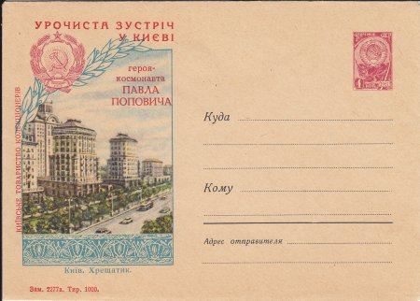

***
Із записів у бортовому журналі, який вів під час польоту П.Р.Попович: «...33-й виток. Земля цікавиться здоров'ям і настроєм. Дорогі друзі! Спасибі за увагу. Почуваюся чудово. Коли приземлюся, розповім багато цікавого. Ваш «Беркут».
34-й виток. Відв'язався зовсім. Увійти у прив'язні ремені легше, аніж вийти.
35-й виток. Вночі при корабельному світлі нічого не видно ні на землі, ні в космосі. Навіть зорі зникають. А ось удень вони гаснуть. Парадокс? Нічого не вдієш — космос.
Пообідав. Апетит чудовий. Узяв навіть ДП. Роздратував Андріяна Ніколаєва воблою. Виявляється, у нього нема. Бідолаха аж стогне, так просить.
36-й виток. Контроль самопочуття. Пульс — 56. Випив води. Подібна до нашої, дніпровської.
Давав звірку часу.
Чогось почав чхати. Сам до себе сміюся: от чхнув би Тарас Бульба, то, мабуть, і корабель з орбіти зійшов би».
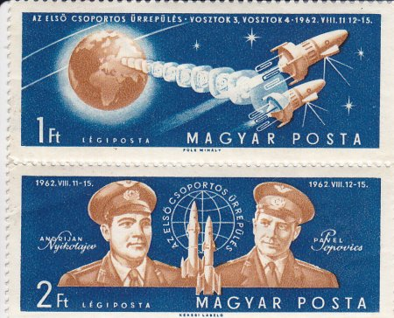
Павло Романович залишався українцем і в космосі. І вода в спеціальних балонах нагадувала дніпровську, і Тараса Бульбу згадував... Але Попович не був би самим собою, якби не продемонстрував на повні груди безкінечному космічному просторові своє національне «я». Зауважимо, що це відбувалося на космічному кораблі Радянського Союзу, а в цій країні тоді вже давно проголосили про формування єдиного радянського народу.
Він усе життя був і залишається невгамовним романтиком. Навіть у суто стандартних ситуаціях завжди вчиняв нестандартно, знаходячи можливість для вияву людських почуттів. Відома історія, коли відбулася в космосі зустріч між кораблем «Восток-3», пілотованим Андріяном Ніколаєвим, і «Восток-4» — Павлом Поповичем. Павло Романович почув у мікрофонах голос Ніколаєва: «Беркут», я — «Сокіл»... У відповідь, замість офіційного звертання Попович сказав просто: «Андрюшо, я чую тебе! Добре чую...» Ніколаєв, який славився винятковою дисциплінованістю аж розгубився: «Який я Андрюша? Я — «Сокіл»... На це українець Попович відрубав: «Та кинь ти, Андрюхо! Переможців не судять. Дивись, яка краса!»
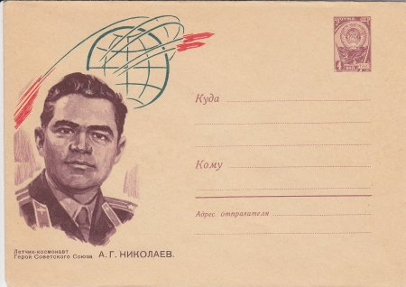

***
Попович і українство
Павло Романович, живучи у білокам'яній, з Україною зв'язків не полишає. Він завжди почесний гість усіх конгресів і форумів українців. Сьогодні пригадує, як двадцять чотири роки тому був депутатом Верховної Ради України від Сквири, що на Київщині. Йому пропонували бути депутатом Верховної Ради СРСР від України (мовляв, менше клопоту, не так часто треба навідуватися в Київ), — не погодився. Нині пишається, що всі депутатські накази виконав. Навіть залізниця в Сквирі збудована саме за його сприяння.
Зараз Павло Попович очолює українську громаду Москви — він президент товариства «Славутич». Саме завдяки його особистим зв'язкам і стараннями українці отримали приміщення під свою організацію. Пан Павло не переоцінює той факт, що в Москві живе понад мільйон українців, на справи української громади він дивиться тверезо: «Я, приміром, виступав за відкриття в Москві українського театру. Але головна проблема в самих московських українцях. Наприклад, «Славутич» проводить якийсь захід, але попри його рекламування на нього приходять одиниці. Тут не можна порівнювати українців із західної діаспори з їхніми східними земляками — інше середовище».
Виявляється, справа навіть не в умовах, які створила чи ні Російська Федерація для національного розвитку українців, а в їхній пасивності й інертності. «Ось приїхав українець працювати у Московський Великий театр, співає та й співає собі і його життя земляків не обходить», — каже Павло Попович. Більшість українців навіть не хочуть признаватися, якого вони роду. Все це, як би хто що не казав, через продовження культивування в Росії імперських настроїв, особливо у ставленні до незалежної України…»

3. КАК МЫ НЕ СЛЕТАЛИ НА ЛУНУ. Автор С.Лесков. – М.: Панорама, 1991, с.9-10:
«… лишь в 1964 году впервые была официально поставлена задача высадки на Луну
... В ноябре 1966 года …комиссия под председательством М.В.Келдыша дала положительное заключение на эскизный проект по лунной экспедиции с использованием ракеты-носителя мощностью 95 тонн, что позволяло высадить на Луну одного космонавта, оставив второго … на окололунной орбите…
… в ЦПК была сформирована специальная группа, которая занималась по программе «Луна».
… состав групп, которые готовились по нереализованной программе «Луна» и по широкоизвестной программе «Союз», был примерно одинаков. В состав лунной группы входили уже имевшие опыт полётов А.Леонов, В.Быковский, П.Попович, а также известные в то время лишь специалистам О.Макаров, Н.Рукавишников, В.Севастьянов, П.Климук и так и не дождавшиеся свого звёздного часа военные лётчики А.Куклин и В.Волошин».
4. Телешоу вартістю 19.408.134.000 доларів
Автор - Сергій Грабовський (http://telekritika.ua/telebachennya-svit/print/46896 ):
«…Радянське керівництво поставило перед головними конструкторами ракетної техніки ціль першими послати людину на Місяць. Утім, і без цієї настанови досягнення Місяця було однією з палких мрій Сергія Корольова, Валентина Глушка та Володимира Челомея – наших краян, які відігравали в перше десятиліття космічної ери вирішальну роль у світовій космонавтиці. Створені їхніми КБ апарати першими рушили до Місяця. «Луна-3» у жовтні 1959 року сфотографувала зворотній бік природного супутника і передала зображення на Землю. А «Луна-9» опустилася на поверхню Місяця і передала панорамні зображення району посадки. Ясна річ, все це радянські ЗМІ оцінювали як свідчення «перемоги соціалізму над капіталізмом»...
Але 1961 року … тодішній президент США Джон Кеннеді заявив, що Америка поверне собі космічну першість і здійснить пілотовану подорож на Місяць максимум через 10 років. США впоралися з цим завданням, яке й нині виглядає фантастичним.
***
Першим пілотованим кораблем програми став «Аполло-7», запущений 11 жовтня 1968 року. Впродовж 11-добового польоту по орбіті Землі троє астронавтів провели комплексне випробовування командного модуля та наземного командно-вимірювального комплексу. Наступним польотом мала стати максимально можлива на навколоземній орбіті імітація режимів роботи командного та посадкового модулів корабля, а наступний політ повинен був мати на меті аналогічні випробування на навколомісячній орбіті.
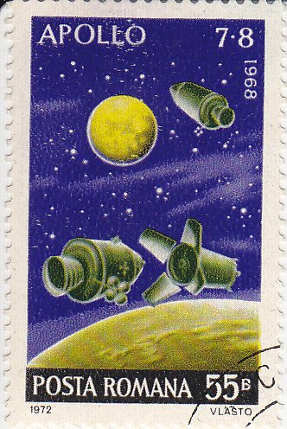

Проте одночасно в СРСР проходив випробування в автоматичному режимі під іменем «Зонд» двомісний космічний корабель 7К-Л1. І хоча після смерті Сергія Корольова темпи виконання радянської місячної програми істотно сповільнилися, справа рухалася вперед завдяки неймовірним зусиллям конструкторів і технологів і всупереч неспроможності радянської економіки належним чином підтримати цю програму.
Восени 1968 року «Зонд-5» та «Зонд-6» облетіли Місяць та повернулися на Землю.
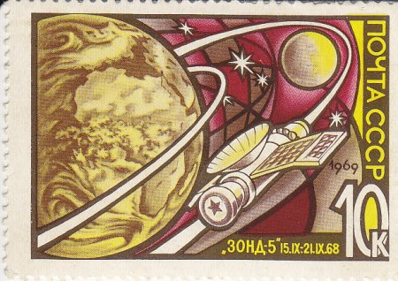

На 8 грудня було заплановано старт пілотованого корабля; космонавти прибули на Байконур. І хоча цей політ було скасовано, а натомість відбулася невдала спроба нового запуску в автоматичному режимі (про всі ці перипетії стало відомо вже після розпаду Союзу), загроза того, що СРСР обжене Штати в пілотованому польоті до Місяця, була тоді цілком реальною. Тож польоти було переставлено попри неготовність місячного модуля до випробувань і 21 грудня було запущено «Аполло-8», який 24 грудня вийшов на орбіту Місяця. Вперше люди побачили природний супутник Землі зблизька, вперше відбувся телерепортаж з його орбіти…
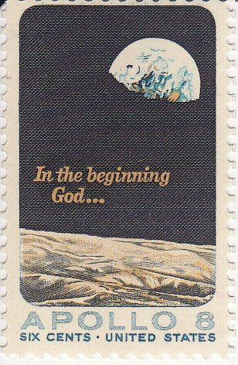

***
... А на закінчення – ще одна, думаю, мало кому відома місячна історія. «Зонд-6», який успішно облетів Місяць в автоматичному режимі й повернувся на Землю, стартував 10 листопада 1968 року. Космонавт Павло Попович, який мав стати командиром одного з радянських місячних екіпажів, просив у політбюро ЦК КПРС дозволу летіти на цьому кораблі, щоб випередити американців бодай із пілотованим обльотом Місяця (для забезпечення висадки космонавтів була потрібна значно потужніша ракета, яка ще не була готова). Коли політбюро заборонило Поповичу сісти в пілотське крісло, він попросив, щоб дозволили з‘єднати перемичкою приймач і передавач. І от коли корабель летів навколо Місяця, Попович узяв і заговорив із Центру керування польотами, сказавши щось на кшталт: «Доповідаю, політ нормальний, наближаємося до поверхні, дозвольте посадковий режим...». Приймач усе це прийняв, а передавач – передав із навколомісячного простору на Землю. У США (а це було якраз незадовго до польоту «Аполло-8») це прийняли, впізнали голос, піднялася паніка, розбудили президента (була глубока ніч), той підняв на ноги експертів: «Чому Попович говорить з Місяця?!». Врешті-решт, розібралися, але Павло Попович одержав відтоді в Америці цілком заслужене звання «космічного хулігана»...
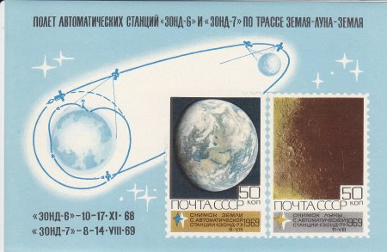

5. Вклад українських вчених у розвиток світової космонавтики
Автор - Сергій Грабовський (http://www.vox.com.ua/data/2005/04/13/kraina-inkognita-vklad-ukrainskyh-vchenyh-u-rozvytok-svitovoi-kosmonavtyky.phtml ):
«…Наприкінці 1968 року стало зрозуміло, що Сполучені Штати можуть випередити СРСР у першому польоті до Місяця. І тоді члени трьох перших “місячних” екіпажів, у числі яких був Павло Попович, звернулися з листом до політбюро ЦК КПРС з проханням дозволити летіти до Місяця у найближчі дні, попри попередні аварії.
Вони мотивували своє рішення тим, що тим, що надійність корабля помітно зросте, якщо на його борту перебуватимуть космонавти. У перших числах грудня космонавти вилетіли на космодром і перебували там упродовж тижня, сподіваючись, що надійде термінове рішення про запуск.
Однак його так і не було – Брежнєв вирішив не ризикувати. А 21 грудня 1968 року у напрямі Місяця стартував “Аполло-8” з трьома астронавтами на борту. Вони здійснили десять витків навколо Місяця й успішно повернулися на Землю…»
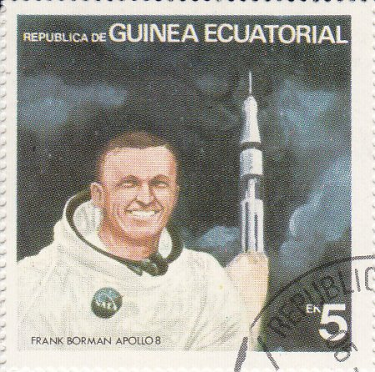

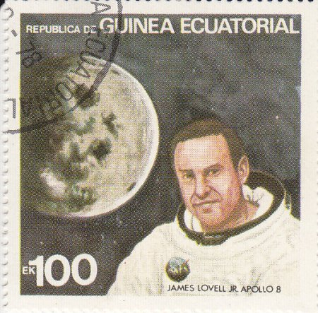

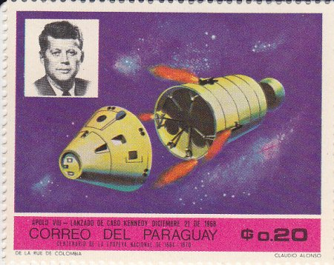

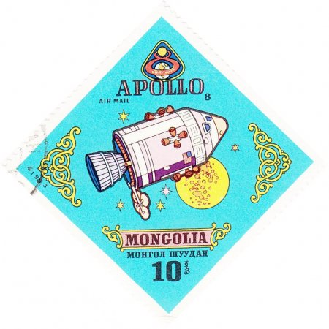

6. Первые полёты космонавтов различных стран мира
( http://ru.wikipedia.org/wiki/Первые_полёты_космонавтов_различных_стран_мира )
Таблица первых полётов людей в космос по странам мира.
№ Страна Имя Полёт Дата (UTC)
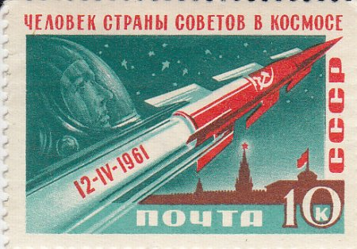
1 СССР Юрий Гагарин Восток-1 12 апреля 1961

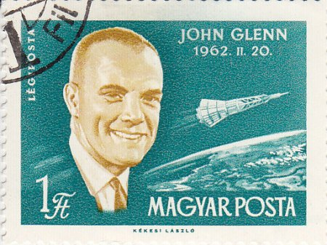
2 США Алан Шепард (суборб. полёт) Меркурий-3 5 мая 1961
Джон Гленн (орб. полёт) Меркурий-6 20 февраля 1962

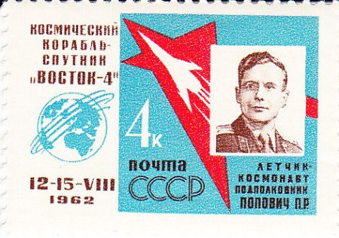

Повинно бути - "3. УКРАЇНА ПАВЛО ПОПОВИЧ Восток-4. 12 серпня 1962"

3 Чехословакия Владимир Ремек Союз-28 2 марта 1978
4 Польша Мирослав Гермашевский Союз-30 27 июня 1978
5 ГДР Зигмунд Йен Союз-31 26 августа 1978
6 Болгария Георгий Иванов Союз-33 10 апреля 1979
7 Венгрия Берталан Фаркаш Союз-36 26 мая 1980
8 Вьетнам Фам Туан Союз-37 23 июля 1980
9 Куба Арнальдо Тамайо Союз-38 18 сентября 1980
10 Монголия Жугдэрдэмидийн Гуррагча Союз-39 22 марта 1981
11 Румыния Думитру Прунариу Союз-40 14 мая 1981
12 Франция Жан-Лу Кретьен Союз Т-6 24 июня 1982
13 ФРГ Ульф Мербольд STS-9 28 ноября 1983
14 Индия Ракеш Шарма Союз Т-11 3 апреля 1984
15 Канада Марк Гарно STS-41G 5 октября 1984
16 Саудовская Аравия Султан ас-Сауд STS-51G 17 июня 1985
17 Нидерланды Уббо Оккелс STS-61A 30 октября 1985
18 Мексика Родольфо Нери STS-61B 26 ноября 1985
19 Сирия Мухаммед Ахмед Фарис Союз ТМ-3 22 июля 1987
20 Афганистан Абдул Ахад Моманд Союз ТМ-6 29 августа 1988
21 Япония Тоёхиро Акияма Союз ТМ-11 2 декабря 1990
22 Великобритания Хелен Шарман Союз ТМ-12 18 мая 1991
23 Австрия Франц Фибёк Союз ТМ-13 2 октября 1991
24 Россия Калери / Викторенко Союз ТМ-14 17 марта 1992
25 Бельгия Дирк Фримаут STS-45 24 марта 1992
26 Италия Франко Малерба STS-46 31 июля 1992
27 Швейцария Клод Николье STS-46 31 июля 1992
28 Украина Леонид Каденюк STS-87 19 ноября 1997
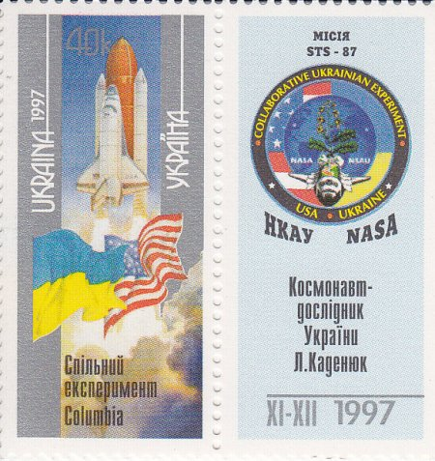

29 Испания Педро Дуке STS-95 29 октября 1998
30 Словакия Иван Белла Союз ТМ-29 20 февраля 1999
31 ЮАР Марк Шаттлворт Союз ТМ-34 25 апреля 2002
32 Израиль Илан Рамон STS-107 16 января 2003
33 Китай Ян Ливэй Шэньчжоу-5 15 октября 2003
34 Бразилия Маркус Понтис Союз ТМА-8 30 марта 2006
35 Иран Ануше Ансари Союз ТМА-9 18 сентября 2006
36 Швеция Кристер Фуглесанг STS-116 10 декабря 2006
37 Малайзия Музафар Шукор Союз ТМА-11 10 октября 2007
38 Республика Корея Ли Со Ён Союз ТМА-12 8 апреля 2008
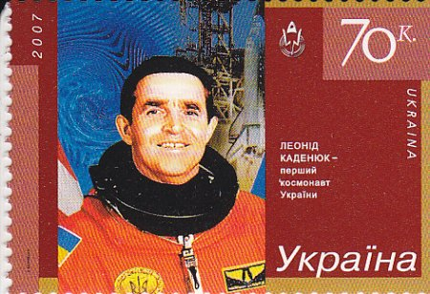
Л.Каденюк - далеко не "перший космонавт України"

Насправді Перший космонавт України - Павло Попович!
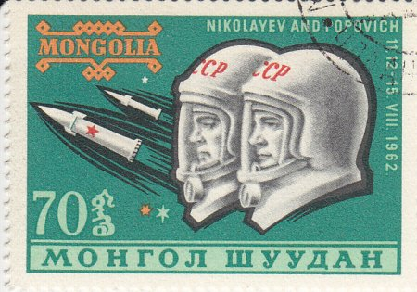
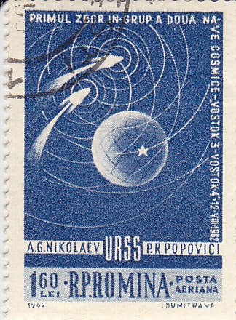

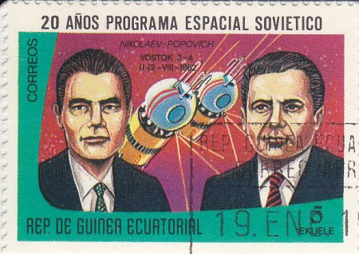
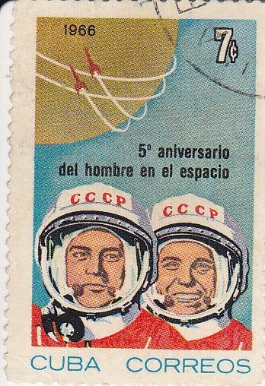

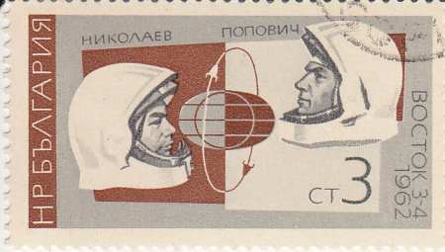
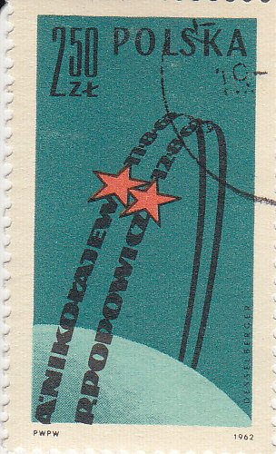

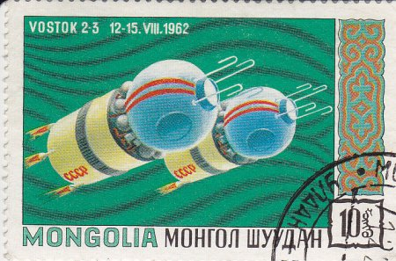
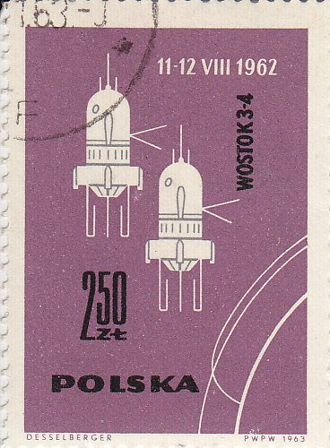

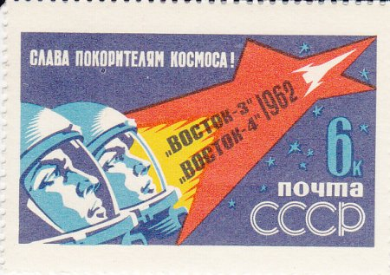
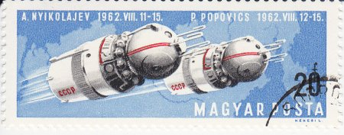

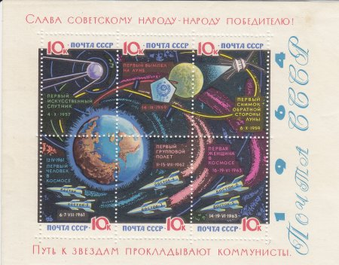
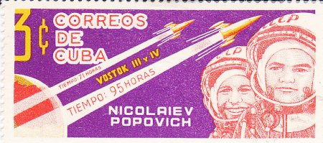

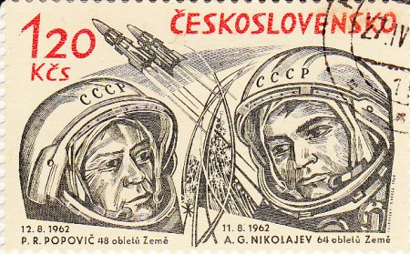

--------------------------------------------------------------------------------------------------
Ще деяка інформація про космос і Україну:
ВАЛЕНТИН БОНДАРЕНКО (1937-23.03.1961) http://h.ua/story/285323/
ІВАН БРОВКО (1915-2009) http://h.ua/story/285302/
ГРИГОРІЙ НЕЛЮБОВ (1934-1966) http://h.ua/story/285326/

